Муниципальное бюджетное дошкольное образовательное учреждение

комбинированного вида детский сад № 22 «Земляничка»

Непосредственно организованная образовательная деятельность

по формированию правильного звукопроизношения

**Тема: «Звук [ж]»**

**(Этап автоматизации звука во фразах, в связной речи)**

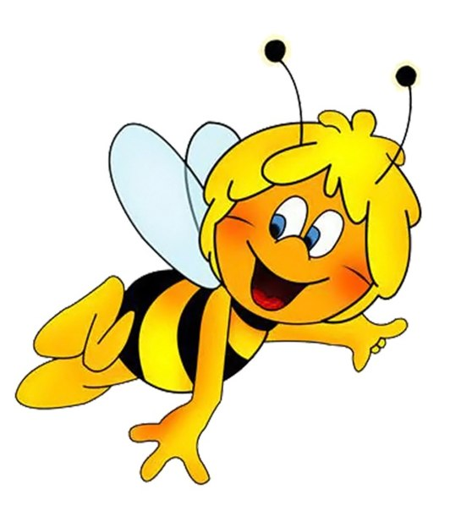

Подготовила учитель-логопед

Криволевич Е. П.

Конспект индивидуального логопедического занятия

«Автоматизация звука [Ж] в предложениях и связном тексте»

**Тема:** Автоматизация звука [Ж] в предложениях и связном тексте.

**Цели:**

*Коррекционно – образовательные:* отработка артикуляционных упражнений на закрепление артикуляционного уклада звука [Ж]; формирование длительной воздушной струи; автоматизация звука [Ж] в предложениях и связном тексте.

*Коррекционно – развивающие: с*пособствовать развитию фонематического восприятия; мелкой моторики; координации движений с речью; способствование развитию связной речи, путем пересказывания текста.

*Коррекционно – воспитательные:*воспитание доброжелательности, вежливого отношения к собеседнику.

**Материал:**

Игрушка «Пчелка Жужжа», картинки (лягушка, слоник, блин, банка варенья, чашечка, Петя толстый и худой, буква «Ж», ватка, полоска с 10 кружками в ряд, мяч, пособие «свечка».

**Ход.**

***1. Организационный момент.***

- Отгадай загадку:

Если пил ты чай с медком,

С ней ты хорошо знаком.

Много меду собрала

Работящая … (пчела)

- У нас сегодня в гостях пчелка Жужжа. Она любит, когда с ней разговаривают на ее языке. Какой звук она издает, когда летит? (ж-ж-ж). Это ее любимый звук. Он «живет» в букве «Ж» (педагог кладет перед ребенком букву Ж).

***2. Артикуляционная гимнастика.***

- Жужжа принесла с собой картинки. А ты покажи ей, как их можно изобразить с помощью языка и губ.

(«Лягушечка», «Слоник», «Блинчик», «Вкусное варенье», «Чашечка», «Петя толстый, Петя худой»).

***3. Упражнения для развития направленной воздушной струи.***

- У пчелки Жужжи скоро день рождения, ей придется задувать свечи на праздничном торте. Научи Жужжу, как это делается.

Ребенком выполняется упражнение «Задуй свечу».

- А теперь покажем пчелке интересный фокус.

Ребенком выполняется упражнение «Фокус» (На нос ребенка кладется ватка. Ему необходимо загнуть язык вверх чашечкой поверх губы и сдуть ватку с носа.)

***4. Развитие фонематических процессов.***

- Вспомни: какой любимый звук у пчелки Жужжи? (ж-ж-ж)

- Я тебе буду называть разные слова, а ты повтори только те, в которых есть любимый звук Жужжи, и скажи, где находится звук [Ж] в слове (в начале или в середине):

живот; ромашка; чижик; суслик; дождик; ковер; жало; жаба; листок; желудь.

***5. Пальчиковая гимнастика.***

(перед ребенком полоска с 10 кружками в ряд)

РАЗ-КРУЖОК, ДВА-КРУЖОК,

РАЗ-ШАЖОК, ДВА- ШАЖОК,

НАШИ ПАЛЬЧИКИ ШАГАЮТ,

НА КРУЖОЧКИ НАСТУПАЮТ.

РАЗ, ДВА, ТРИ, ЧЕТЫРЕ, ПЯТЬ

ХОДЯТ ПАЛЬЧИ ОПЯТЬ

(Движения делаются одновременно двумя руками начиная с больших пальчиков.)

***6. Автоматизация звука [Ж] в предложениях.***

- Давай порадуем пчелку ее любимой песенкой. Я буду проговаривать предложения, а ты повторяй их так, чтоб долго звучал любимый звук пчелки ([Ж]).

Над Жужжей жужжат жуки.

Животных не обижай!

Животных уважай.

Животные жуют жвачку.

Ежу на ужин ужонок нужен.

Жаба на животе лежит в луже.

***7. Координация речи с движением.***

Ребенок в ритме текста стихотворения выполняет движения.

Жук упал, и встать не может,

Ждет он: кто ему поможет. (ребенок ложится на спину и выполняет движения руками и ногами)

***8. Измени фразу по образцу «Жить на пятом этаже».***

- Давай покажем пчелке игру с мячом. Я начинаю фразу и тебе кидаю мяч, а ты возвращаешь его мне и договариваешь фразу.

Например: Я живу на пятом этаже; ты … (живешь на пятом этаже); он …; мы…; вы …; они …

***9. Автоматизация звука [Ж] в тексте.***

- Давай расскажем Жужже интересную историю. Вначале я тебе ее прочитаю, а ты внимательно послушай ее:

Закончился дождик. Женя и Жанна побежали по лужам. Жаба увидела, как шалят Женя и Жанна, и тоже шлепнулась в лужу. Жаба окатила детей дождевой водой из лужи. Жаба насмешила шалунов. (адаптированный рассказ Нищевой Н. В. «Шалуны»)

Вопросы:

- Когда дети бегали по лужам?

- Кто бегал по лужам?

- Кто их увидел?

- Как насмешила жаба детей?

Послушай эту историю еще раз, и постарайся запомнить, а потом постарайся сам рассказать ее пчелке Жужже на ее языке (подольше жужжи).

***10. Итог.***

Ты запомнил какой любимый звук у Жужжи и в какой букве он «живет»? Какие слова с любимым звуком Жужжи тебе запомнились?

На прощание скажи Жужже пожелание на ее языке (Я желаю тебе Жужжа долгой жизни).

-Ты молодец!